Міністерство освіти і науки України
Національний лісотехнічний університет України

Кафедра інформаційних технологій

Звіт до лабораторної роботи №6
з навчальної дисципліни
«Алгоритмізація та програмування»
на тему:
«Використання циклічного оператора for»

Виконав:
Студент групи КН-11/2
Манжула Д. В.
Перевірив:
Поберейко С. Б.

Львів – 2016

Мета: Навчитися використовувати циклічний оператор for для
обчислення математичних виразів.
Завдання:
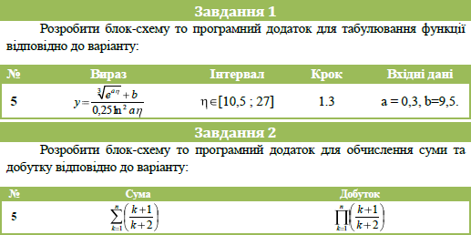

Лістинг програми:
#include <iostream>
#include <conio.h>
#include <math.h>
#include <windows.h>
using namespace std;

void ex1(){
cout << endl;
cout << " завдання 1 " << endl;
cout << "---- Табулювання функції ----" << endl;

float x_p = 0,
x_k = 0,
dx = 0;

const float a = 17.3;
const float b = 0.36;

float y = 0;

cout << "Введіть початок проміжку >";
cin >> x_p;

cout << "Введіть кінецть проміжку >";
cin >> x_k;

cout << "Введіть крок табуляції >";
cin >> dx;

if( (x_k-x_p)/dx > 10000){
system("color C");
cout << "Час виконання більший за 10 секунд!"<<endl;
cout << "Все одно продовжити? (y/n)";
char t;
cin >> t;
if(t !='Y' && t!='y'){
return;
}
system("color 7");
}

cout << "\t\tг-------+---------------+"<<endl;
cout << "\t\t| x | y |"<<endl;
cout << "\t\tг-------+---------------+"<<endl;

for(float x = x_p;x<=x_k;x+=dx){
y = (pow(exp(a*x), 1/3) + b)/(0.25*pow(log(a*x), 2));
cout << "\t\t| "<< x << "\t| "<< y << "\t|"<<endl;
cout << "\t\t|-------+---------------|"<<endl;
}
}

void ex2(){
cout << "Обчислення суми і добутку" << endl;

int n = 0;
cout << "Введіть значення n >";
cin >> n;
float sum = 0,
dob = 1;

for(float k=1;k<=n;k+=1){
sum += (k+1)/(k+2);
dob *= (k+1)/(k+2);
}
cout << endl << "Результат обчислень:" << endl;
cout << "\tСума :" << sum << endl;
cout << "\tДобуток :" << dob << endl;
}

int main(){
setlocale(LC_ALL, "Ukrainian");
cout << "---------- Лаба 6 -----------" << endl;
short a = 0;
cout << "Введи номер підзавдання (1..2): ";
cin >> a;
(a==1)?(ex1()):((a==2)?(ex2()):(main()));

system("pause");
return -0;
}

Висновок: у цій лабораторній роботі я навчився використовувати циклічний оператор for.

